**FadeTransition**

Para hacer una simple transición para que aparezca un widget

Necesita un child y un animation:

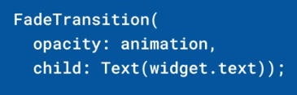

Hay que crear un controller para definir la dureción:

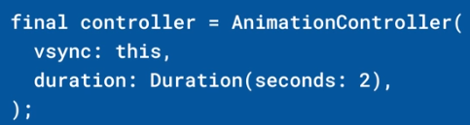

Y luego creamos la animation:

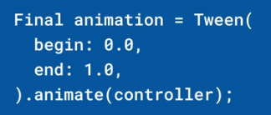

Para arrancar la animación utilizamos:



Es bueno usar un StatefulWidget. El State debe expandirse con un SingleTickerProviderStateMixin.

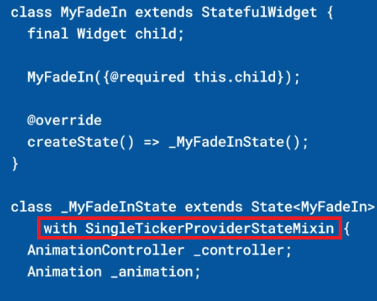

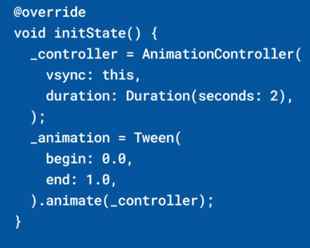

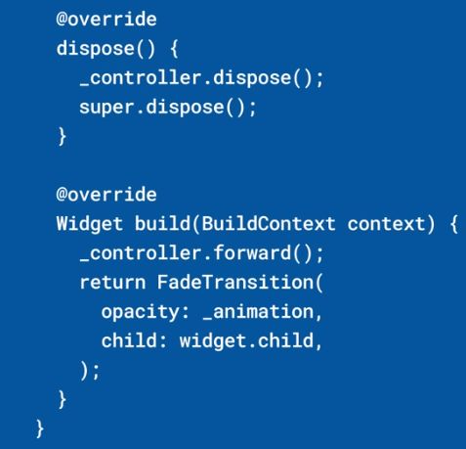

|  |  |
| --- | --- |
| **Código** | **Comentarios** |
| import 'package:flutter/material.dart';  class FadeTransitionScreen extends StatefulWidget {    const FadeTransitionScreen({Key? key}) : super(key: key);    @override    State<FadeTransitionScreen> createState() => _FadeTransitionScreenState();  }  class _FadeTransitionScreenState extends State<FadeTransitionScreen>      with SingleTickerProviderStateMixin {    late AnimationController controller;    late Animation<double> opacidad;    @override    void initState() {      super.initState();      controller = AnimationController(          vsync: this, duration: const Duration(milliseconds: 4500));      opacidad = Tween(begin: 0.0, end: 1.0).animate(controller);      controller.forward();    }  @override    void dispose() {      controller.dispose();      super.dispose();    }    @override    Widget build(BuildContext context) {      return Scaffold(        appBar: AppBar(          title: const Text('FadeTransition'),          centerTitle: true,        ),        body: Container(          alignment: Alignment.center,          width: double.infinity,          height: double.infinity,          color: Colors.white70,          child: Wrap(direction: Axis.vertical, spacing: 50, children: [            const Rectangulo(              color: Colors.red,              opacity: 1,            ),            FadeTransition(              opacity: opacidad,              child: const Rectangulo(                color: Colors.blue,                opacity: 1,              ),            ),            const Rectangulo(              color: Colors.yellow,              opacity: 1,            ),          ]),        ),        floatingActionButton: FloatingActionButton(          onPressed: () {            controller.forward(from: 0.3);          },          child: const Icon(Icons.play_arrow),        ),      );    }  }  //------------------ Rectangulo ---------------------  class Rectangulo extends StatelessWidget {    final Color color;    final double opacity;    const Rectangulo({Key? key, required this.color, required this.opacity})        : super(key: key);    @override    Widget build(BuildContext context) {      return AnimatedOpacity(        duration: const Duration(milliseconds: 600),        curve: Curves.easeOut,        opacity: opacity,        child: Container(          width: 200,          height: 200,          decoration: BoxDecoration(            color: color,          ),        ),      );    }  } |  |

Así se ve:

- - - - - - - - - - - - - - - - - - - - - - - - - - - - - - - - - - - - - - - - - - - - - - - - - - - - - - - - - - - - - - - - - - - - - - - - - - - - - - - - - - - - - - - - - - - - - - - - - - - - - - - -